代為標售土地位置略圖
◎本頁非屬標售公告內容，僅供參考使用，投標人應依地政機關核發資料自行查看相關位置，不得以本位置圖記載有誤而要求損害賠償或解除買賣契約退還保證金。
114年度第1批（第114-01-19號）：本市大同區文昌段二小段286地號土地
（登記名義人：黃獅，權利範圍：1/3）
位置圖：
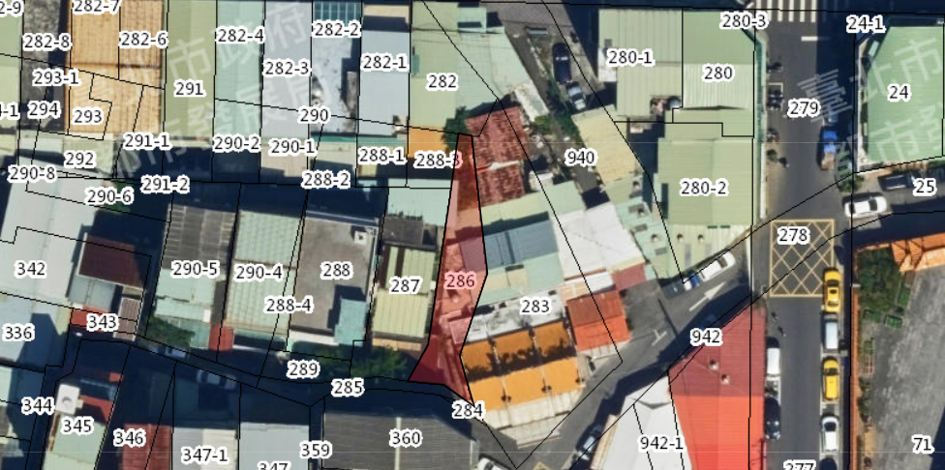
地籍圖：
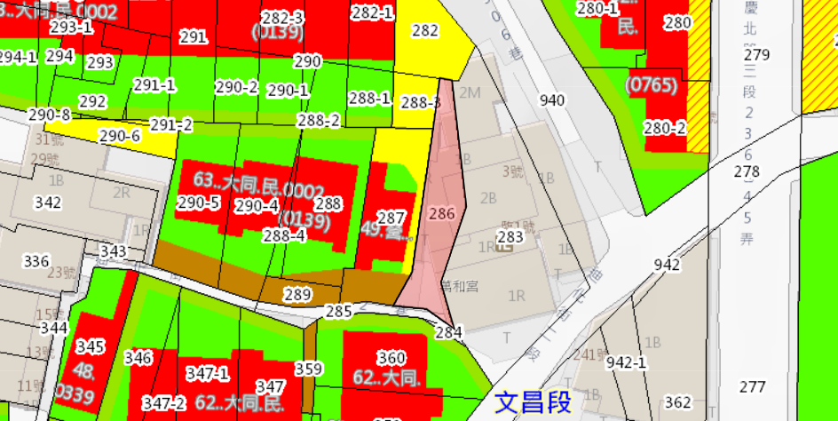

現況照片：


